Министерство образования и науки Республики Дагестан
ГБПОУ РД «Профессионально-педагогический колледж им. З.Н. Батырмурзаева»

Отчетная информация о проделанной работе
за январь-сентябрь 2020 года

№ | Название социальной сети | Адрес сайта и (или) страницы сайта в информационно-телекоммуникационной сети «Интернет», содержащий экстремистский контент
 | - | -

За указанный период в сети интернет не выявлены сайты, содержащие экстремистский контент.
Руководитель кибердружины 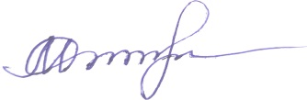 Кадирова М.Р.
